Witamy Was serdecznie!
Przed nami tydzień poprzedzający Święta Wielkanocne. Przesyłamy Wam kilka propozycji prostych prac, które mogą być świątecznymi dekoracjami. Wykonacie je z łatwością. Jajeczka i zajączki możecie ozdobić kredkami, farbami, kolorowym papierem, tkaniną, cekinami, wstążeczkami, włóczką, koralikami - wszystkim co znajdziecie w domu. Możecie zrobić z nich dowolne kompozycje: girlandy, wianuszki lub zawiesić na wierzbowych gałązkach w wazonie.
Jajko to symbol życia i początku. Zajączek jest symbolem witalności, radości i wiosennego odrodzenia. 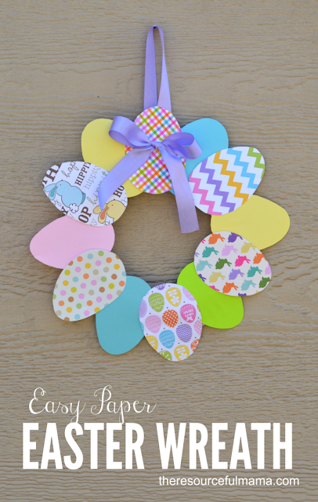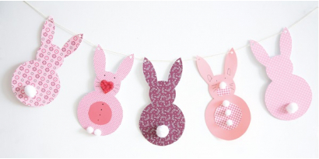
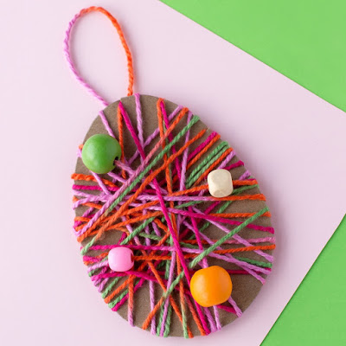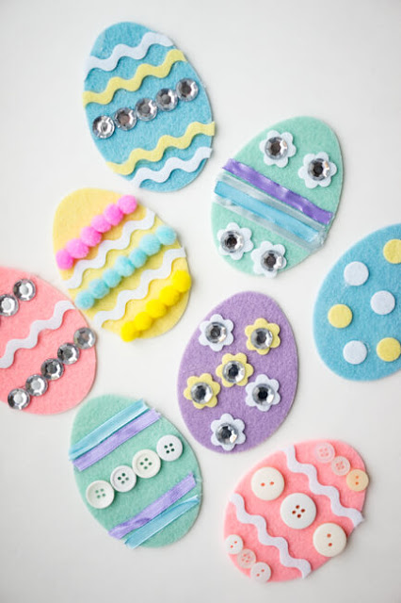
Życzymy Wam radosnych, wesołych i zdrowych Świąt. Postarajcie się pomagać rodzicom w świątecznych przygotowaniach i porządkach. Pozdrawiamy Was bardzo serdecznie.
Pani Majka i Pani Agnieszka

